อุทกภัย
อุทกภัย คือ ภัยที่เกิดขึ้นเนื่องจากมีน้ำเป็นสาเหตุ อาจจะเป็นน้ำท่วม น้ำป่า หรืออื่น ๆ โดยปกติ อุทกภัยเกิดจากฝนตกหนักต่อเนื่องกันเป็นเวลานาน บางครั้งทำให้เกิดแผ่นดินถล่ม อาจมีสาเหตุจากพายุ หมุนเขตร้อนลมมรสุมมีกำลังแรง ร่องความกดอากาศต่ำมีกำลังแรง อากาศแปรปรวน น้ำทะเลหนุนแผ่นดินไหว เขื่อนพัง ทำให้เกิดอุทกภัยได้เสมอ
ชนิดของอุทกภัย
- น้ำป่าไหลหลาก เกิดจากฝนตกหนักบนภูเขา หรือต้นน้ำลำธารและไหลบ่าลงที่ราบอย่างรวดเร็ว เพราะไม่มีต้นไม้ ช่วยดูดซับ ชะลอกระแสน้ำ ความเร็วของน้ำ ของท่อนซุง และต้นไม้ ซี่งพัดมาตามกระแสน้ำจะทำลายต้นไม้ อาคาร ถนน สะพาน และชีวิตมนุษย์และสัตว์จนได้รับความเสียหาย.
- น้ำท่วมขัง น้ำเอ่อนอง เกิดจากน้ำล้นตลิ่ง มีระดับสูงจากปกติท่วมแช่ขัง ทำให้การคมนาคมหยุดชะงัก เกิดโรคระบาดได้ ทำลายพืชผลเกษตรกร
- คลื่นซัดฝั่ง เกิดจากพายุลมแรงซัดฝั่ง ทำให้น้ำท่วมบริเวณชายฝั่งทะเล บางครั้งมีคลื่นสูงถึง 10 เมตร ซัดเข้าฝั่งซึ่งสามารถทำลายทรัพย์สินและชีวิตได้

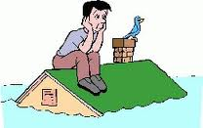

การป้องกันและลดความเสียหายจากอุทกภัย
ควรติดตามฟังข่าวอากาศของกรมอุตุนิยมวิทยาสม่ำเสมอ เมื่อใดที่กรมอุตุนิยมวิทยาเตือนให้อพยพ ทั้งคนและสัตว์เลี้ยงควรรีบอพยพไปอยู่ในที่สูง อาคารที่มั่นคงแข็งแรง
ถ้าอยู่ที่ราบให้ระมัดระวังน้ำป่าหลาก จากภูเขาที่ราบสูงลงมา กระแสน้ำจะรวดเร็วมาก ควรสังเกตเมื่อมีฝนตกหนักติดต่อกันบนภูเขาหลาย ๆ วัน ให้เตรียมตัวอพยพขนของไว้ที่สูง
ถ้าอยู่ริมน้ำให้เอาเรือหลบเข้าฝั่งไว้ในที่จะใช้งานได้ เมื่อเกิดน้ำท่วม เพื่อการคมนาคม ควรมีการวางแผนอพยพว่าจะไปอยู่ที่ใด พบกันที่ไหน อย่างไร
กระแสน้ำหลากจะทำลายวัสดุก่อสร้าง เส้นทางคมนาคม ต้นไม้ และพืชไร่ ต้องระวังกระแสน้ำพัดพาไป อย่าขับรถยนต์ฝ่าลงไปในกระแสน้ำหลาก แม้บนถนนก็ตาม อย่าลงเล่นน้ำ อาจจะประสพอุบัติภัยอื่น ๆ อีกได้
หลังจากน้ำท่วม จะเกิดโรคระบาดในระบบทางเดินอาหารทั้งคนและสัตว์ ให้ระวังน้ำบริโภค โดยต้มให้เดือดเสียก่อน



ขณะเกิดอุทกภัยควรตั้งสติให้มั่นคง อย่าตื่นกลัวหรือตกใจ ควรเตรียมพร้อมที่จะเผชิญเหตุการณ์ด้วยความสุขุม รอบคอบ และควรปฏิบัติดังต่อไปนี้
1. ตัดสะพานไฟ และปิดแก๊สหุงต้มให้เรียบร้อย
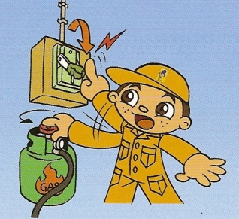

2. จงอยู่ในอาคารที่แข็งแรง และอยู่ในที่สูงพ้นระดับน้ำที่เคยท่วมมาก่อน
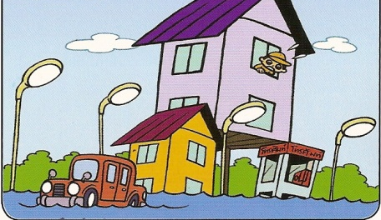

3. จงทำให้ร่างกายอบอุ่นอยู่เสมอ
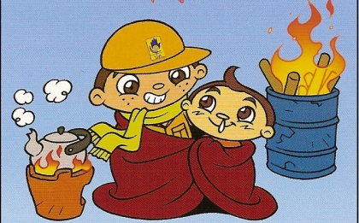

4. ไม่ควรขับขี่ยานพาหนะฝ่าลงไปในกระแสน้ำหลาก
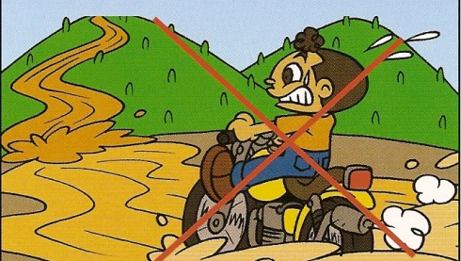

5. ไม่ควรเล่นน้ำหรือว่ายน้ำเล่นในขณะน้ำท่วม
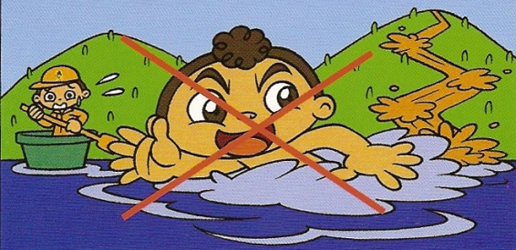

6. ระวังสัตว์มีพิษที่หนีน้ำท่วมขึ้นมาอยู่บนบ้าน และหลังคาเรือนกัดต่อย เช่น งู แมลงป่อง ตะขาบ เป็นต้น
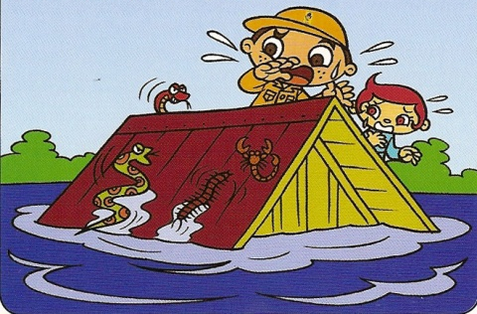

7. ติดตามเหตุการณ์อย่างใกล้ชิด เช่น สังเกตลมฟ้าอากาศ และติดตามคำเตือนเกี่ยวกับ ลักษณะอากาศจากกรมอุตุนิยมวิทยา
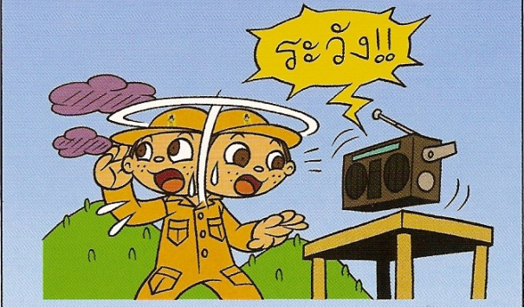

8. เตรียมพร้อมที่จะอพยพไปในที่ปลอดภัยเมื่อสถานการณ์จวนตัว หรือปฏิบัติตามคำแนะนำของทางราชการ
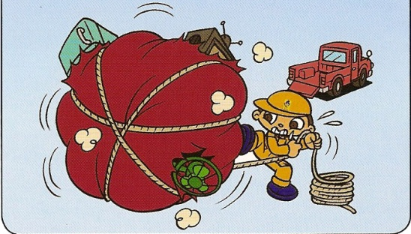

9. เมื่อจวนตัวให้คำนึงถึงความปลอดภัยของชีวิตมากกว่าห่วงทรัพย์สมบัติ
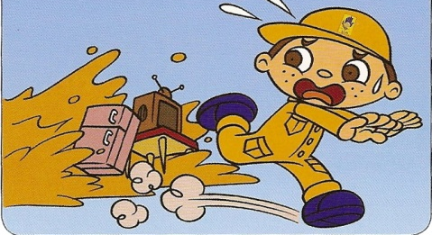



ด้วยความปรารถนาดีจาก องค์การบริหารส่วนตำบลดอน
อำเภอปะนาเระ จังหวัดปัตตานี

โทร.073-466134
โทรสาร.073-466134

วาตภัย
ภัยธรรมชาติซึ่งเกิดจากพายุลมแรง จนทำให้เกิดความเสียหายแก่อาคารบ้านเรือน ต้นไม้ และสิ่งก่อสร้าง สำหรับในประเทศไทยวาตภัยหรือพายุลมแรงมีสาเหตุมาจากปรากฎการณ์ทางธรรรมชาติ โดยสามารถแบ่งลักษณะของวาตภัยได้ตามความเร็วลม เช่น พายุฟ้าคนอง พายุดีเปรสชั่น พายุโซนร้อน พายุไต้ฝุ่น พายุหมุนเขตร้อน ได้แก่ ดีเปรสชั่น พายุโซนร้อน พายุใต้ฝุ่น
1.ความรุนแรงและอันตรายจากพายุไต้ฝุ่น
บนบก
ต้นไม้ล้ม ถอนราก ถอนโคน จะทำให้เกิดอันตรายจากต้นไม้ล้มทับบ้านเรือน บ้านเรือนพังทับผู้คนในบ้านและใกล้เคียงบาดเจ็บหรือตาย เรือกส่วนไร่นาเสียหายหนักมาก เสาไฟฟ้าล้ม สายไฟฟ้าขาด ไฟฟ้าช็อต เกิดเพลิงไหม้และผู้คนอาจเสียชีวิตจากไฟฟ้าดูดได้ ผู้คนที่มีอาคารพักอาศัยอยู่ริมทะเลอาจถูกน้ำพัดพาลงทะเลจมน้ำตายได้ ดังเช่น ปรากฏการณ์ที่แหลมตะลุมพุก จังหวัดนครศรีธรรมราช
ในทะเล
ในทะเลลมแรงจัดมาก คลื่นใหญ่ เรือขนาดใหญ่ ๆ ขนาดหมื่นตันอาจจะถูกพัดพาไปเกยฝั่งล่มจมได้ บรรดาเรือเล็กเป็นอันตรายล่มจมสิ้น ไม่สามารถจะต้านความรุนแรงของพายุได้คลื่นใหญ่ซัดขึ้นริมฝั่งจนทำให้ระดับน้ำขึ้นสูงมากจนท่วมอาคารบ้านช่องริมทะเลได้ บรรดาโป๊ะจับปลาในทะเลถูกทำลายลงโดยสิ้นเชิงโดยคลื่นและลม




2. ความรุนแรงและอันตรายจากพายุโซนร้อน
พายุโซนร้อนมีความรุนแรงน้อยกว่าพายุไต้ฝุ่น ความเร็วของลมบริเวณใกล้ศูนย์กลางตั้งแต่ 34 น็อต หรือ 62 กิโลเมตรต่อชั่วโมงขึ้นไป แต่ไม่เกิน 63 น็อต หรือ 117 กิโลเมตรต่อชั่วโมง ฉะนั้นอันตรายอันจะเกิดจากการที่พายุนี้พัดมาปะทะลดลงในระดับรองลงมาจากพายุไต้ฝุ่น แต่ถึงกระนั้นก็ตามความรุนแรงที่จะทำให้ความเสียหายก็ยังมีมากเหมือนกัน ในทะเลลมจะแรงมากจนสามารถจะจมเรือขนาดใหญ่ ๆ ได้ต้นไม้ถอนรากถอนโคนดังพายุโซนร้อนที่ปะทะฝั่งแหลมตะลุมพุก จังหวัดนครศรีธรรมราช
3. ความรุนแรงและอันตรายจากพายุดีเปรสชั่น
พายุดีเปรสชั่นเป็นพายุที่มีกำลังอ่อนความเร็วของลมใกล้บริเวณศูนย์กลางไม่เกิน 33 น็อต หรือ 61 กิโลเมตรต่อชั่วโมง ไม่มีอันตรายรุนแรงแต่ทำให้มีฝนตกหนักปานกลางทั่วไปตลอดทางที่พายุดีเปรสชั่นผ่านไป และมีฝนตกหนักเป็นแห่ง ๆ พร้อมด้วยลมกรรโชกแรงเป็นครั้งคราว ซึ่งบางคราวจะรุนแรงจนทำให้เกิดความเสียหายได้บ้าง ไม่ปลอดภัยเสียทีเดียว ในทะเลค่อนข้างแรงและคลื่นจัด บรรดาเรือประมงขนาดเล็กขนาดต่ำกว่า 50 ตันควรงดออกทะเลเพราะอาจจะล่มลงได้
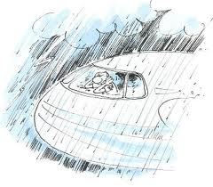
4. ความรุนแรงและอันตรายจากพายุฤดูร้อน
พายุฤดูร้อนเป็นพายุที่เกิดขึ้นโดยเหตุและวิธีการต่างกับพายุดีเปรสชั่น และเกิดบนผืนแผ่นดินที่ร้อนอบอ้าวในฤดูร้อนแต่เป็นพายุที่มีบริเวณย่อม ๆ มีอาณาเขตเพียง 20-30 ตารางกิโลเมตร แต่อาจมีลมแรงมากถึง 47 น็อต หรือ 87 กิโลเมตรต่อชั่วโมง ดังพายุที่เกิดขึ้นที่จังหวัดขอนแก่น เมื่อวันที่ 2 พฤษภาคม พ.ศ.2494 และพายุที่เกิดขึ้นที่อำเภอมุกดาหารเมื่อวันที่ 8 เมษายน พ.ศ.2497 พายุนี้มีกำลังแรงที่จะทำให้เกิดความเสียหายได้มากเหมือนกันแต่เป็นช่วงระยะเวลาสั้น ๆ ประมาณ 2-3 ชั่วโมง

การเตรียมการป้องกันอันตรายจากวาตภัย
- ติดตามสอบถามสภาวะอากาศ ฟังคำเตือนจากกรมอุตุนิยมวิทยาสม่ำเสมอ
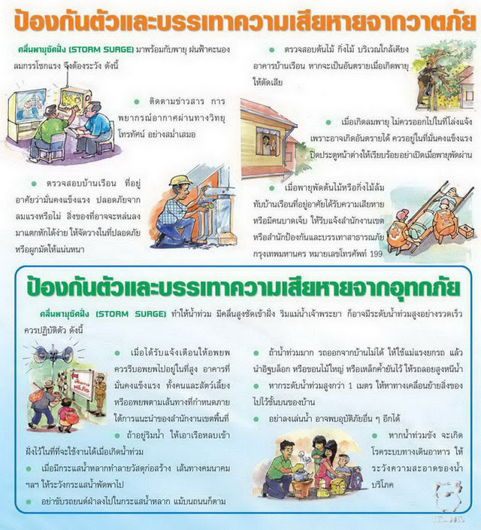

2. ตรวจสอบบ้านเรือนที่อยู่อาศัย ว่ามีความแข็งแรง ปลอดภัยจากลมแรงหรือไม่ สิ่งของที่อาจหล่นลงมาแตกหักได้ง่าย ให้จัดในที่ปลอดภัยหรือผูกมัดให้แน่นหนา

3.ตรวจสอบกิ่งไม้บริเวณใกล้กับบ้านเรือน หากเกิดอันตรายเมื่อเกิดพายุให้ตัดทิ้ง

4.เมื่อเกิดลมพายุไม่ควรออกไปในที่โล่งแจ้ง เพราะอาจเกิดอันตรายได้ ควรอยู่ในที่มั่นคงแข็งแรง ปิดประตูหน้าต่างให้เรียบร้อยอย่า เปิดประตู หน้าต่างเมื่อลมพายุพัดผ่าน

5.เมื่อลมพายุพัดกิ่งไม้ล้มทับที่อยู่อาศัย หรือ มีคนบาดเจ็บให้รีบแจ้งสำนักงานเขต หรือ สำนักงานป้องกันและบรรเทาสาธารณภัยเทศบาลตำบลตะเคียนเตี้ย เบอร์ 038-170450

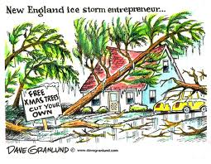

ด้วยความปรารถนาดีจาก องค์การบริหารส่วนตำบลดอน
อำเภอปะนาเระ จังหวัดปัตตานี

โทร.073-466134
โทรสาร.073-466134

